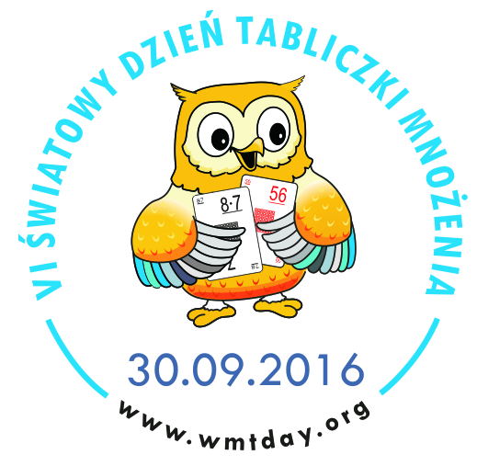


Logo szkoły
WMTDay
2016

Kłodawa, 22 września 2016 r.

Szanowni Rodzice,

nasza szkoła uczestniczy w akcji VI Światowy Dzień Tabliczki Mnożenia organizowanej w dniu 30 września 2016 r. pod hasłem:
Młodsi sprawdzają, czy starsi tabliczkę mnożenia znają!
Akcja ma na celu zachęcić wszystkich do przypomnienia sobie tabliczki mnożenia. Uczniowie, którzy w trakcie wakacji zdążyli zapomnieć tabliczkę mnożenia, mają okazję nadrobić te zaległości. Dorośli mogą popisać się przed dziećmi doskonałą znajomością trudnych przypadków mnożenia.
Program:
26-29.09.2016. Przypominamy sobie tabliczkę mnożenia - w domu, w szkole.
30.09.2016. Egzaminy z tabliczki mnożenia:
6·?=54
24:?=8
?:7=6
56=7·?
63:7=?
* Uczeń wybiera los z 5 trudnymi przypadkami mnożenia.
Na przykład: 
* Jeżeli poda wszystkie poprawne odpowiedzi, zdobywa tytuł
MT EXPERT.
* W przypadku pomyłki, choćby raz egzamin jest niezdany. Egzamin można powtórzyć po
1 godzinie.
Zapraszamy do aktywnego uczestniczenia w akcji w gronie rodzinnym!
Więcej informacji: www.wmtday.org.

Z życzeniami miłej i pożytecznej zabawy!

Koordynator szkolny |  | Dyrektor:
mgr Małgorzata Ignaczak |  | mgr Dorota Sylwestrzak

